输入信息：
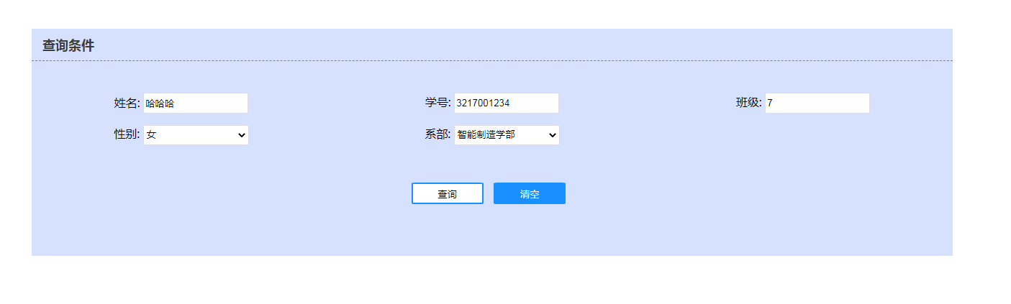

点击清空按钮后：
